


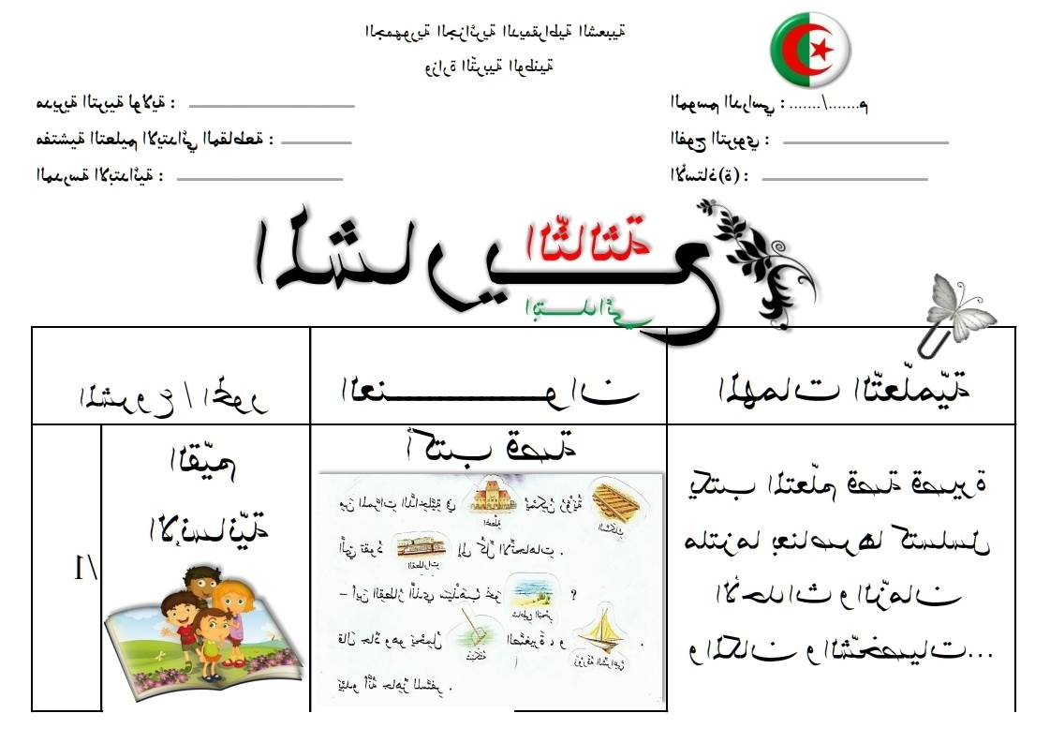
يوم الأحد 19.نوفمبر 2023/م / الموافق لـ :5.جمادى الأولى1445/هـ
صباحا من الساعة :الثامنـــــــــــــــــــــــــة 08:00  الى الساعــــــــــــــــــــــة :الحادية عشرة و الربع 11:15
التوقيت | المادة | الميدان | المقطع | عنوان الدرس | الكفاءة المستهدفة/ الأهداف التعلمية | رقم الوحدة  الحصة | طبيعة الوضعية
التوقيت | المادة | الميدان | الرقم والعنوان | عنوان الدرس | الكفاءة المستهدفة/ الأهداف التعلمية | رقم الوحدة  الحصة | تعلم | إدماج | تقويم
8:00  إلى9:00 | رياضيات | الأعداد  والحساب | المقطع 1  الدخول المدرسي | وضعيات جمع و /أو طرح ــــ1 | يتعرف على وضعيات جمع و /أو طرح  يوظف مكتسباته في وضعيات مختلفة من خلال أنشطة متنوعة  (دفتر الأنشطة ص.27 | 20/1+2 | تعلم | إدماج
09:00  إلى9:30 | فهم المنطوق | فهم المنطوق  والتعبير ش | 3- الحي والقرية | في القرية | يتنبأ بمحتويات النص المنطوق من خلال العنوان أو المشهد يفهمه ويعيد سرده  يسرد قصة انطلاقا من مشهد أو مجموعة صور يعبر عن مشهد | 9 /1 | تعلم
9:45  إلى10:45 | تعبير شفوي |  |  |  |  | 9 /2 | تعلم
10:45  إلى11:15 | رياضيات | الأعداد والحساب | المقطع 1  الدخول المدرسي | وضعيات جمع و /أو طرح ــــ1 | يدعم مكتسباته ويعالج صعوباته ونقائصه من خلال وضعيات مختلفة | 20/3 |  |  | تقويم
مســـــــــــــــــاء من الساعة : الواحـــــدة 13:00 إلى الساعة :الثانيـــة والنصف 14:30
التوقيت | المادة | الميدان | المقطع | عنوان الدرس | الكفاءة المستهدفة/ الأهداف التعلمية | رقم و+ح | طبيعة الوضعية
التوقيت | المادة | الميدان | الرقم والعنوان | عنوان الدرس | الكفاءة المستهدفة/ الأهداف التعلمية | رقم و+ح | تعلم | إدماج | تقويم
13:00  إل14:00 | قراءة إجمالية | فهم المكتوب | 3- الحي والقرية | في القرية | يقرأ النص قراءة جيدة ويفهمه ، يستخرج المعلومات ويعيد بناءها انطلاقا من السندات البصرية المرافقة للنص . | 9/3 | تعلم
14:00  إلى15:00 | إنتاج شفوي | تعبير ش | 3- الحي والقرية | في القرية | يوظف اليوم - غدا في وضعيات دالة مختلفة .  ينتج نصا شفويا انطلاقا من سندات ( يسرد أحاثا ويلخصها ). | 9 /4 | تعلم
الملاحظات :...................................................................................................................
يوم الإثنين 20نوفمبر 2023/م/ الموافق لـ :6.جمادى الأولى1445/هـ

صباحا من الساعة :الثامنـــــــــــــــــــــــــة 08:00 الى الساعــــــــــــــــــــــة :الحادية عشرة و الربع 11:15
التوقيت | المادة | الميدان | المقطع | عنوان الدرس | الكفاءة المستهدفة/ الأهداف التعلمية | رقم الوحدة  الحصة | طبيعة الوضعية
التوقيت | المادة | الميدان | الرقم والعنوان | عنوان الدرس | الكفاءة المستهدفة/ الأهداف التعلمية | رقم الوحدة  الحصة | تعلم | إدماج | تقويم
8:00  إلى8:30 | ت إسلامية | قرآن كريم | 3-الحي والمدرسة | سورة الناس | يقرأ السورة قراءة سليمة ويفهمها ويحفظها حفظا سليما . | 9 /1 | تعلم
008:30  إلى9:30 | قراءة | فهم المكتوب  تعبير كتابي | 3- الحي والقرية | حرف العين | يكتشف حرف العين ويميزه ويقرأه مع جميع الحركات قراءة صحيحة . | 9/5 | تعلم
9:45  إلى10:15 | كتابة | فهم المكتوب  تعبير كتابي | 3- الحي والقرية | حرف العين | يكتب حرف العين متبعا مقاييس الحروف . | 9/6 | تعلم
مســـــــــــــــــاء من الساعة : الواحـــــدة 13:00 إلى الساعة :الثانيـــة والنصف 14:30
التوقيت | المادة | الميدان | المقطع | عنوان الدرس | الكفاءة المستهدفة/ الأهداف التعلمية | رقم و+ح | طبيعة الوضعية
التوقيت | المادة | الميدان | الرقم والعنوان | عنوان الدرس | الكفاءة المستهدفة/ الأهداف التعلمية | رقم و+ح | تعلم | إدماج | تقويم
13:00  إلى13:45 | تربية علمية | الإنسان والصحة | الدخول المدرسي | أغذيتي صحية | يتعرف على بعض العادات الغذائية الصحية ويلتزم بها | 9/1 | تعلم
13:45  إلى14:30 | تربية فنية | فن الرسم والتلوين | المقطع 1 | الخامات الخاصة بفن الرسم والتلوين | يكتشف مميزات الخامات الخاصة بفن الرسم والتلوين ويوظفها في انجازاته | 4 /1 | تعلم
من 14:30  إلى 15:00 | محفوظات | فهم المكتوب | 3-في الحي والقرية | رفيقي الأرنب | يقرأ نصا بسيطا ويفهمه ويحفظه،كما يستظهر أنشودة المدرسة والمقطع 1 من النشيد الوطني | 9/7 | تعلم
الملاحظات :...................................................................................................................
يوم الثلاثاء 21نوفمبر 2023/م/ الموافق لـ :7جمادى الأولى1445/هـ

صباحا من الساعة :الثامنـــــــــــــــــــــــــة 08:00 الى الساعــــــــــــــــــــــة :الحادية عشرة و الربع 11:15
التوقيت | المادة | الميدان | المقطع | عنوان الدرس | الكفاءة المستهدفة/ الأهداف التعلمية | رقم الوحدة  الحصة | طبيعة الوضعية
التوقيت | المادة | الميدان | الرقم والعنوان | عنوان الدرس | الكفاءة المستهدفة/ الأهداف التعلمية | رقم الوحدة  الحصة | تعلم | إدماج | تقويم
8:00  إلى9:00 | رياضيات | الأعداد والحساب | الدخول المدرسي | الرمزان + و = | يتعرف ويستعمل الرمزان + و = ويعين نتيجة زيادة أو ضم مجموعتين  يوظف مكتسباته في وضعيات مختلفة من خلال أنشطة متنوعة  (دفتر الأنشطة ص29 | 21/1+2 | تعلم | إدماج
09:00  إلى9:30 | تربية إسلامية | القرآن الكريم | 3- الحي والقرية | سورة الناس | يحفظ السورة | 9/2 | تعلم
9:45  إلى10:45 | تطبيقات | تعبير كتابي | 3- الحي والقرية | في القرية (حرف العين ) | يثبت حرف العين ويقرأه في كلمات | 9 /8 | تعلم
10:45  إلى11:15 | رياضيات | الأعداد والحساب | الدخول المدرسي | الرمزان + و = | يدعم مكتسباته ويعالج صعوباته ونقائصه من خلال وضعيات مختلفة | 21/3 |  |  | تقويم

يوم الأربعاء 22نوفمبر 2023/م/ الموافق لـ :8جمادى الأولى1445/هـ

صباحا من الساعة :الثامنـــــــــــــــــــــــــة 08:00 الى الساعــــــــــــــــــــــة :الحادية عشرة و الربع 11:15
التوقيت | المادة | الميدان | المقطع | عنوان الدرس | الكفاءة المستهدفة/ الأهداف التعلمية | رقم و+ح | طبيعة الوضعية
التوقيت | المادة | الميدان | الرقم والعنوان | عنوان الدرس | الكفاءة المستهدفة/ الأهداف التعلمية | رقم و+ح | تعلم | إدماج | تقويم
8:00  إلى9:00 | قراءة | فهم المكتوب | 3- الحي والقرية | حرف الهاء | يكتشف حرف الهاء ويقرأه مع باقي الأصوات قراءة صحيحة . | 9/9 | تعلم
09:00  إلى9:30 | كتابة | تعبير كتابي | 3- الحي والقرية | حرف الهاء | يكتب حرف الهاء متبعا مقاييس الحروف . | 9/10 | تعلم
9:45  إلى10:30 | تربية علمية | الإنسان والصحة | الدخول المدرسي | أغذيتي صحية | يوظف مكتسباته في وضعيات مختلفة | 9./.2 |  | إدماج
10:30  إلى11:15 | تربية مدنية | الحياة المدنية | 3- الحي والقرية | أحترم الكبير | يعبر عن احترامه للكبير ، يحترم الكبار ويتأدب معهم | 3/1 | تعلم
مســـــــــــــــــاء من الساعة : الواحـــــدة 13:00 إلى الساعة :الثانيـــة والنصف 14:30
التوقيت | المادة | الميدان | المقطع | عنوان الدرس | الكفاءة المستهدفة/ الأهداف التعلمية | رقم و+ح | طبيعة الوضعية
التوقيت | المادة | الميدان | الرقم والعنوان | عنوان الدرس | الكفاءة المستهدفة/ الأهداف التعلمية | رقم و+ح | تعلم | إدماج | تقويم
13:00  إلى14:00 | تطبيقات | تعبير ك | 3- الحي والقرية | حرف الهاء | يثبت حرف الهاء ويقرأه في كلمات | 9/11 | تعلم
14:00  إلى14:30 | إملاء | تعبير ك | 3- الحي والقرية | حرفا العين والهاء | يحترم قواعد رسم الحروف والكلمات وتناسقها /يكتب حرفي العين والهاء في وضعيات مختلفة. | 9/12 | تعلم
من 14:30  إلى 15:00 | محفوظات | فهم المكتوب | 3-في الحي والقرية | رفيقي الأرنب | يقرأ نصا بسيطا ويفهمه ويحفظه،كما يستظهر أنشودة المدرسة والمقطع 1 من النشيد الوطني | 9/7/2 | تعلم
الملاحظات :...............................................................................................................
يوم الخميس 23نوفمبر 2023/م/الموافق لـ :9جمادى الأولى1445/هـ

صباحا من الساعة :الثامنـــــــــــــــــــــــــة 08:00 الى الساعــــــــــــــــــــــة :الحادية عشرة و الربع 11:15
التوقيت | المادة | الميدان | المقطع | عنوان الدرس | الكفاءة المستهدفة/ الأهداف التعلمية | رقم الوحدة  الحصة | طبيعة الوضعية
التوقيت | المادة | الميدان | الرقم والعنوان | عنوان الدرس | الكفاءة المستهدفة/ الأهداف التعلمية | رقم الوحدة  الحصة | تعلم | إدماج | تقويم
8:00  إلى9:00 | رياضيات | الأعداد والحساب | الدخول المدرسي | الرمزان - و = | يتعرف على الرمزان ـــ و = ويستعملهما  يوظف مكتسباته في وضعيات مختلفة من خلال أنشطة متنوعة  (دفتر الأنشطة ص30 | 22/1+2 | تعلم | إدمــــاج
09:00  إلى9:30 | تربية إسلامية | القرآن الكريم | الحي والقرية | سورة الناس | يحفظ السورة ويستظهرها | 9/3 |  | إدمــــاج
9:45  إلى10:45 | إدمـــــــــــــــــــــــــــــــــــــــــــاج | تعبير ك | 3/في الحي والقرية | حرفا العين والهاء  ( في القرية ) | يثبت حرفا العين والهاء ويقرأهما في كلمات(يسترجع المكتسبات ويوظفها )/يدمج ويركب الحرفين معا وينتج كلمات تتضمن الحرفين مع الحروف المدروسة | 9 /13 | تعلم
10:45  إلى11:15 | رياضيات | الأعداد والحساب | الدخول المدرسي | الرمزان - و = | يدعم مكتسباته ويعالج صعوباته ونقائصه من خلال وضعيات مختلفة | 22/3 |  |  | تقويم

ذ

